Projeto - Brasileirão

Eduardo Demetrio - João Moro

2023-11-29

## Introdução

Nosso objetivo foi utilizar o trabalho anterior como ponto de partida para a segunda entrega, como a gente fez uma manipulação de dados e análise exploratória anteriormente só continuamos o projeto.

## Bibliotecas utilizadas

Primeira parte: beautifulsoup4 pandas requestg e requests-html Segunda parte: statistics e matplotlib.pyplot e seaborn

## Dificuldades

Encontramos certa dificuldade ao decidir o tipo de teste a ser realizado. Após uma discussão, conseguimos estabelecer a pergunta principal para o nosso teste: “Será que em 2019 a média de gols é semelhante à de 2023?” Com essa ideia em mente, desenvolvemos um teste de hipótese envolvendo duas variáveis.

## Tabelas

Para realizar esse teste, utilizamos as informações contidas nas tabelas de 2023 e do campeonato de 2019, com o intuito de avaliar a média de gols como a variável principal.

## Tabela 2019 / 2023

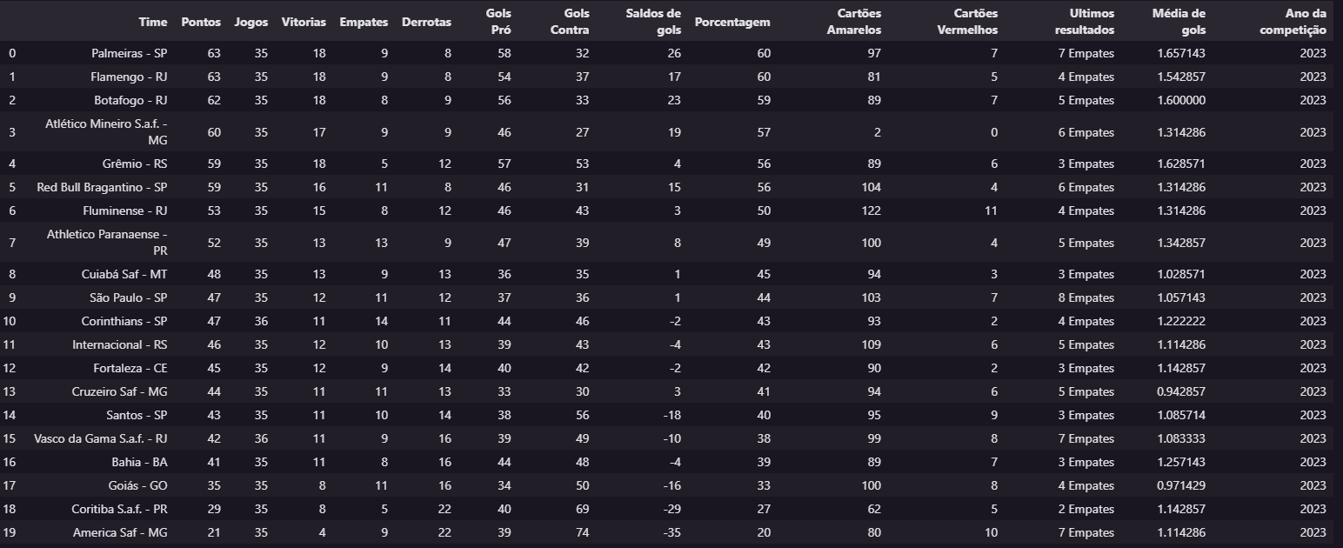 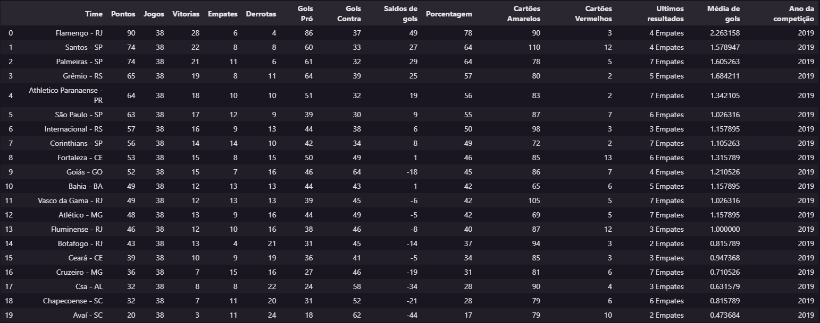

Plotamos alguns histogramas para identificar alguma relação com as médias de gols.

## HISTOGRAMA 2019

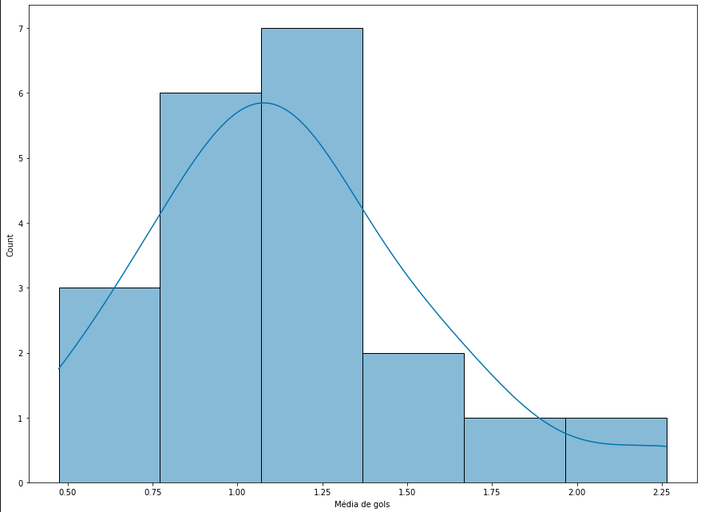

## HISTOGRAMA 2023

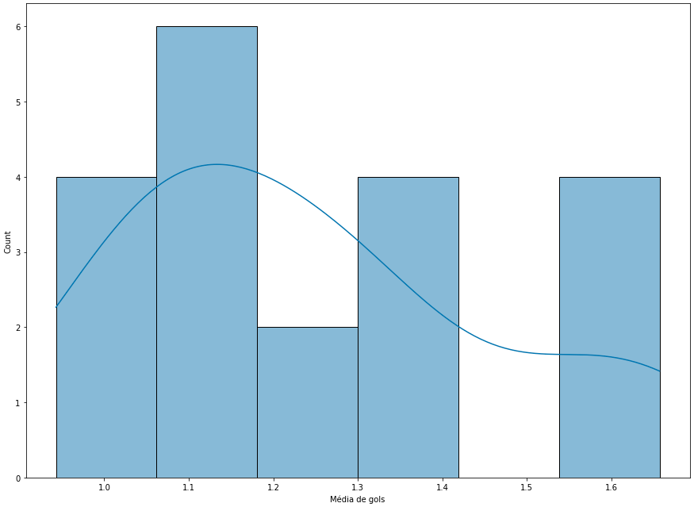 Encontramos assim as variâncias de ambos os anos.

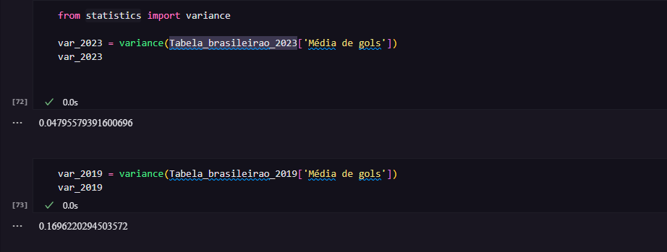 Aqui e iniciamos o teste de duas variâncias.

